臺北市政府社會局

會議室租借系統說明書

威岦資訊企業社

索引目錄

1 帳號管理介紹： 3

1.1 新增帳號： 3

1.2 修改帳號： 3

1.3 快速查詢使用者的事件紀錄： 3

1.4 刪除帳號： 4

1.5 帳號停用： 4

2 匯出機構床位使用率： 4

3 場館管理介紹： 4

3.1 新增場館： 4

3.2 匯出場館清單： 5

3.3 匯入場館清單： 5

3.4 修改開放時間： 6

3.5 修改開放時間-進階設定： 7

3.6 修改開放時間-進階設定-以日期設定： 7

3.7 新增場館及空間： 8

3.8 場館使用率及設定場館目標： 9

3.9 行政區使用率： 9

3.10 性質使用率： 9

3.11 次數使用率： 10

3.12 場館預約： 10

3.12.1 整週模式： 11

3.12.2 整月模式： 11

3.12.3 儲存預約資料： 12

3.12.4 即時檢查預約衝突： 12

3.12.5 預約日期刪除： 13

3.12.6 批次預約場地： 13

3.13 填寫改善及策進原因： 13

3.14 編輯改善及策進下拉選單： 14

3.16 新增場館使用者基本欄位： 15

3.17 場館預約單檢視及管理： 16

4 帳號管理權限分配表 16

1. 帳號管理介紹：

超級管理員的權限可新增/修改/刪除所有帳號及管理所有場館。

場館管理員包含：老福科場館管理員、身障科場館管理員、兒少科場館管理員、婦幼科場館管理員，每個管理員只管理自己管轄的使用者帳號，例如老福科場館管理員可以新增/修改/刪除老福科場館使用者。

* 1. 新增帳號：

點選帳號管理工具列的[新增帳號]，填寫帳號基本資料，點選存檔完成新增帳號。

* 1. 修改帳號：

透過工具列的搜尋功能或下拉選單可以快速找到該帳號，然後滑鼠往右點選功能區的[修改]可以修改該帳號。

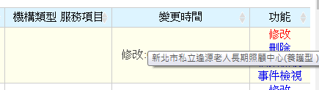

每次新增帳號最多可以新增5組帳號，請注意名稱、帳號、email、密碼必須填寫，如email未填寫將收不到系統任何通知信件，也無法執行忘記密碼查詢密碼。

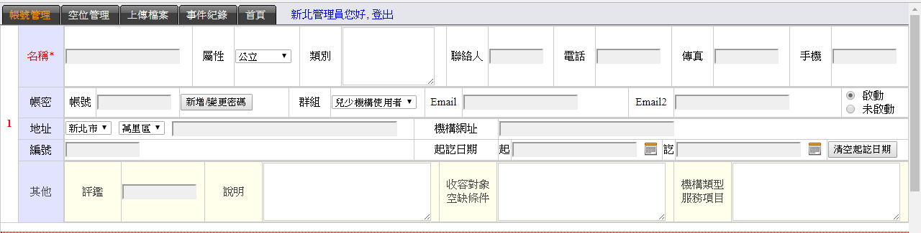

* 1. 快速查詢使用者的事件紀錄：

透過工具列的搜尋功能或下拉選單可以快速找到該帳號，然後滑鼠往右點選功能區的[事件檢視]查詢該使用者的事件紀錄。



* 1. 刪除帳號：

點選功能區的[刪除]可以刪除該帳號。

* 1. 帳號停用：

點選功能區的[修改]，然後選擇[未啟用]並存檔可以停用該帳號。

1. 匯出機構床位使用率：

點選空床管理>選擇機構類別>[匯出]，將產生EXCEL包含機構床位資料及使用率。

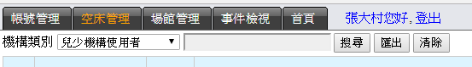

機構床位使用率=機構床位已收床位數 / 總核定床位數。

1. 場館管理介紹：

透過工具列的關鍵字搜尋及類別下拉選單可以查詢場館資料，並顯示總表。

注意場館管理員只能新增無法修改及刪除場館資料，必須請場館超級管理員幫忙修改及刪除。場館管理員可以修改管轄的場館目標及刪除管轄空間的預約單。

* 1. 新增場館：

點選場館管理>[新增場館]>輸入資料>選擇所屬管理單位>存檔。場館名稱及空間名稱必須輸入，每一個場館名稱可以有多個場館場地。

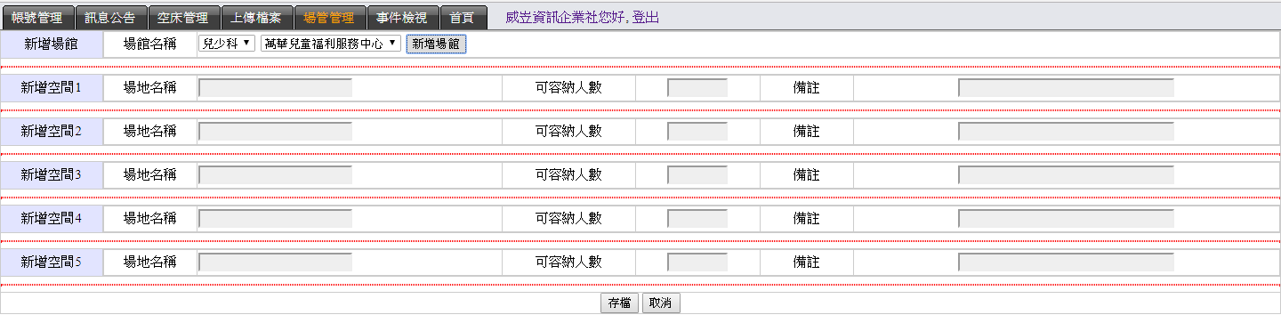

* 1. 匯出場館清單：

點選場館管理>匯出場館清單。



* 1. 匯入場館清單：

點選場館管理>匯入場館清單。



匯入excel請注意以下重點：

* 欄位編號格式必須是：x-y，x及y代表數字，例如2-1代表場館編號2的第1個空間，2-2代表場館編號2的第2個空間，以此類推。
* 如要新增或修改場館空間也可以使用[匯入場館清單]批次更新處理，請先執行[場館匯出清單]到EXCEL並修改及新增EXCEL表格資料後再執行[場館匯入清單]匯入EXCEL資料。必須注意系統以編號欄位為唯一，當系統有該編號(例如1-2)會執行該編號其他欄位的更新(包括場館名稱、空間名稱、管理單位等等)，當系統沒有該編號會新增場館空間資料，所以場館編號請不要任意異動。
* 如要更新場館編號請從場館總覽右邊的[修改場館]修改場館編號。

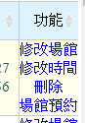

* EXCEL的管理單位欄位為設定場館的管轄單位，例如老福科。
  1. 修改開放時間：

點選場館管理>[修改時間]可以設定此場館的開放時間。

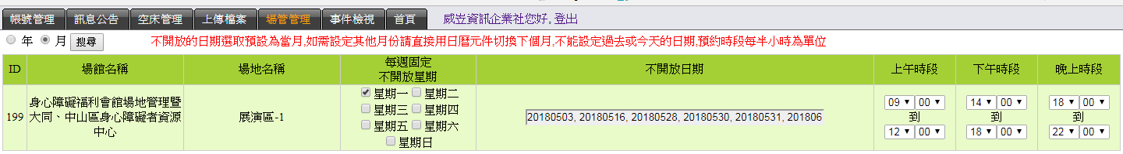

新增完成的場館空間預設不開放預約，首次新增場館後必須設定開放時間。

以下為欄位說明：

每週固定不開放星期：設定每週的不開放星期。

不開放日期：設定每個月不開放的日期，如果要設定下個的日期請點選切換月曆的箭頭，也可以一次設定一整年(請從左上角切換點選年)。

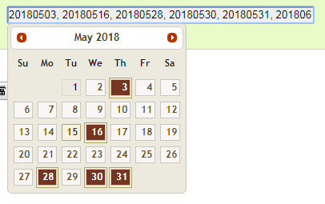

上午、下午、晚上時段：設定每天開放時間，每一個開放時段以半小時為單位。

* 1. 修改開放時間-進階設定：

點選場館管理>修改時間>[進階設定]可以依照星期設定每天頭尾的開放時段，紅色的時間代表已經設定過開放時段，[開始時間]及[結束時間]的下拉選項的時間範圍等於修改開放時間的最大及最小時間。

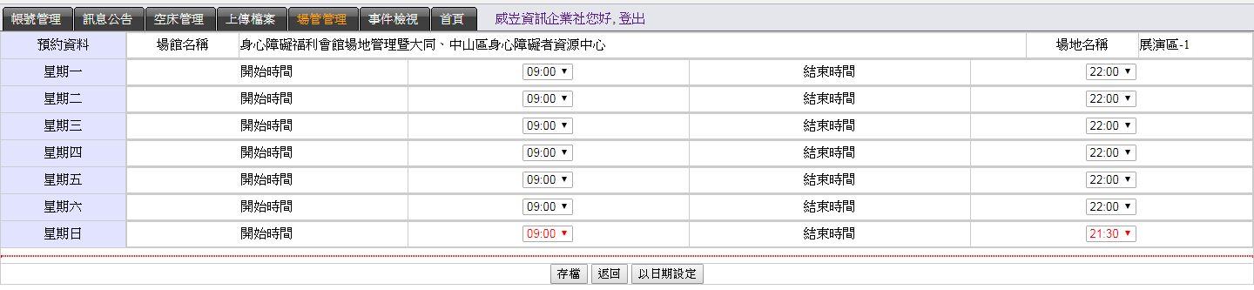

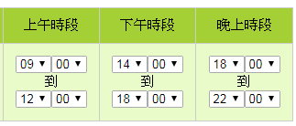

* 1. 修改開放時間-進階設定-以日期設定：

點選場館管理>修改時間>進階設定>[以日期設定]可以依照日期設定每天的開放時段，紅色[開]沒有打勾代表該時段未開放預約，綠色[開]有打勾代表該時段有開放預約，設定完成請記得點選存檔。

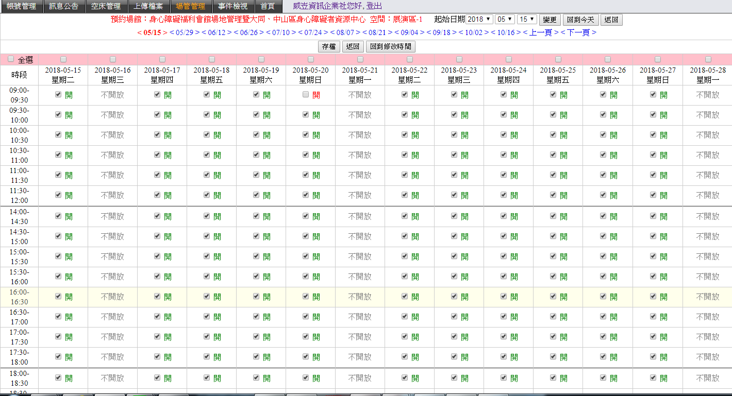

* 1. 新增場館及空間：

新增場館：點選場館管理>[新增場館]>新增場館>選擇所屬管理單位>輸入資料>存檔。場館名稱及空間名稱必須輸入。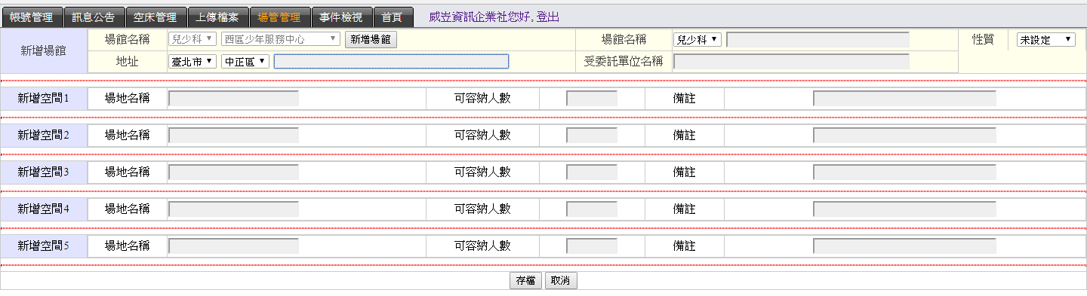

新增場地：點選場館管理>[新增場館]>選擇場館名稱>輸入資料>存檔。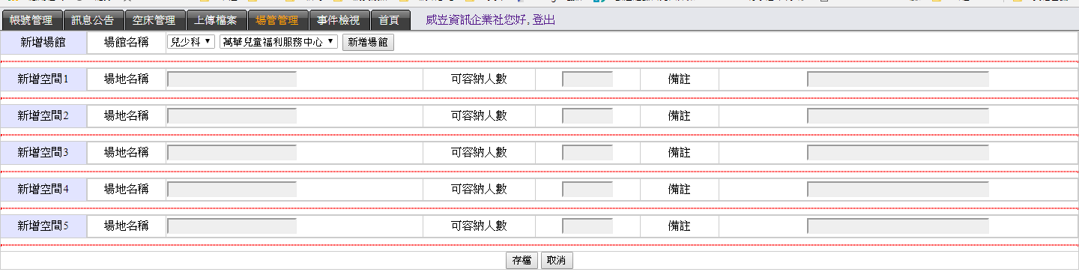

* 1. 場館使用率及設定場館目標：

點選場館管理>使用率，預設會顯示當月的場館使用率、本月及下個月的目標，切換月份可以瀏覽其他月份的使用率。

如要修改當月或下個月的目標請點 [修改本月目標]或[修改下個月目標]，注意修改當月目標的時間不能超過當月的5日。

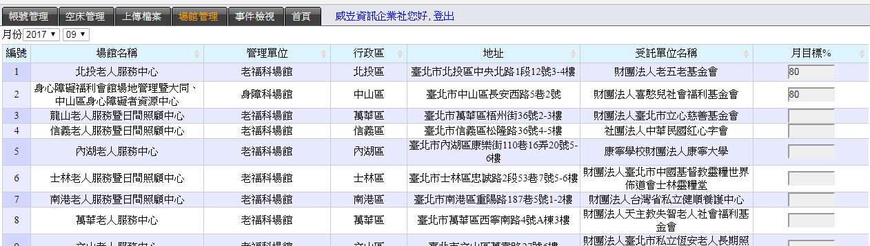

場館使用率計算=此場館每個空間的預約總時數 / 此場館每個空間的總時數。  
此場館每個空間的預約總時數：當天預約時數以早上或下午為單位，共兩個單位，若當天早上有任何人預約，不管早上有預約幾個小時就算一整個早上都滿約，下午時段如法炮製。

此場館每個空間的總時數：此場館所有空間的總時數總計扣除不開放的日期。

* 1. 行政區使用率：

點選場館管理>使用率>行政區，預設會顯示當月的使用率，切換月份可以瀏覽其他月份的使用率。

* 1. 性質使用率：

點選場館管理>使用率>性質，預設會顯示當月的使用率，切換月份可以瀏覽其他月份的使用率。

* 1. 次數使用率：

點選場館管理>使用率>次數，預設會顯示當月的時數排名，切換月份可以瀏覽其他月份的時數排名。

次數使用率可以選擇借用人、借用單位、會議或活動主題的其中一個統計欄位，顯示排名時數或匯出。

* 1. 場館預約：

點選場館管理>選擇場館>點選右邊功能區的[場館預約]>選擇預約日期及時段>點選預約>輸入資料>存檔>完成預約>同時系統會發送預約單給借用人。  
右上角的起始日期可以切換預約總表的第一個日期：選擇新的日期>變更。

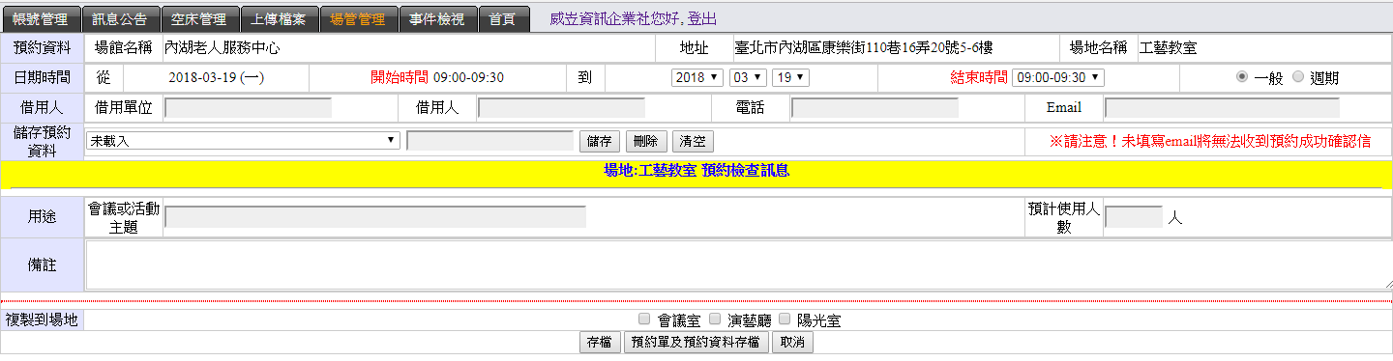

預約場館的下拉選單可以切換其他場館或場地。

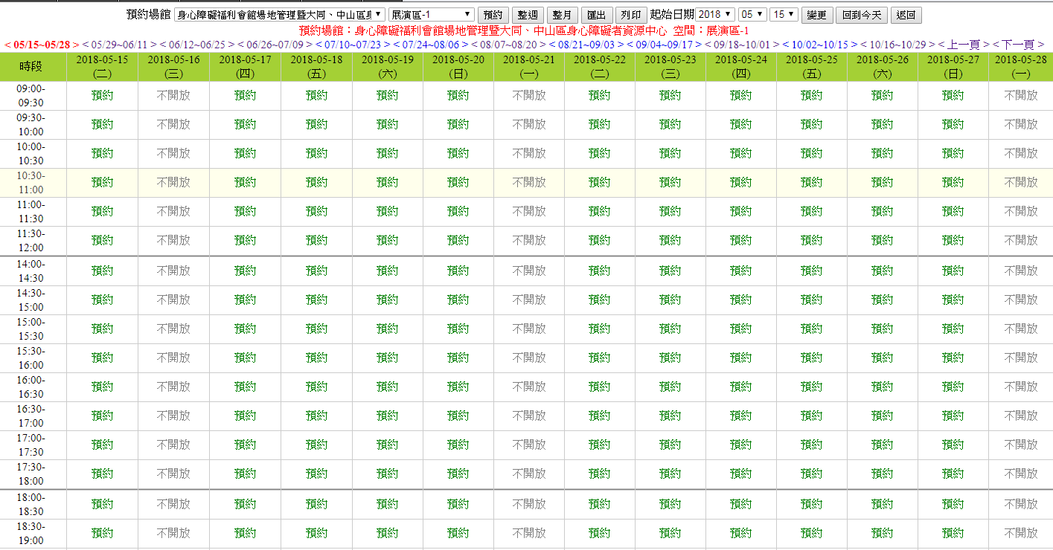

* + 1. 整週模式：

整週模式顯示所有場地空間的預約狀態，每顆星星代表一個半小時的預約，觸碰星號可顯示預約單摘要，點選星號可連結預約單。

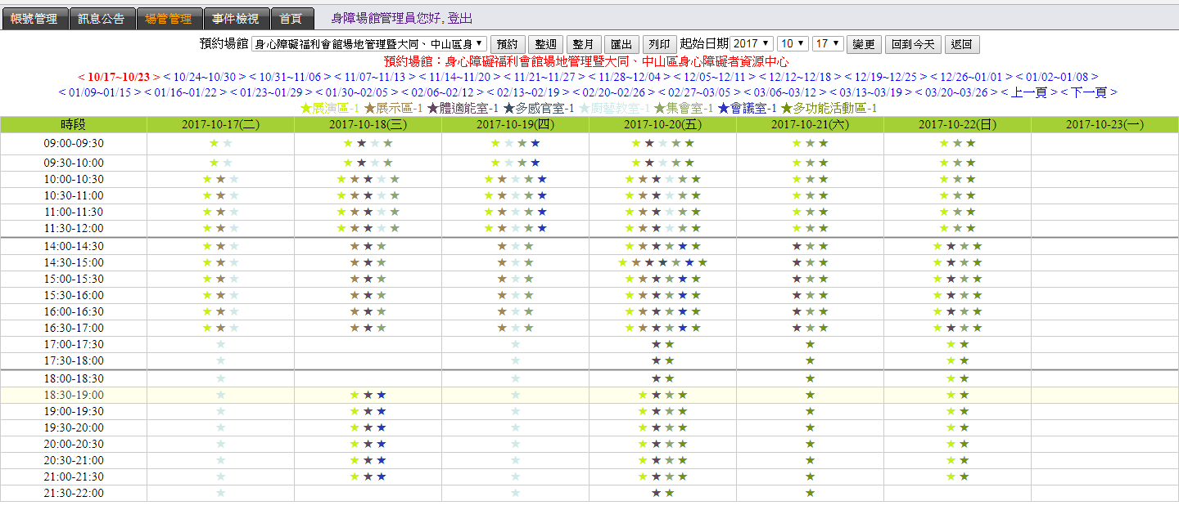

* + 1. 整月模式：

整月模式顯示一個場地空間本月的預約狀態，每顆星星代表一個半小時的預約，觸碰星號可顯示預約單摘要，點選星號可連結預約單。

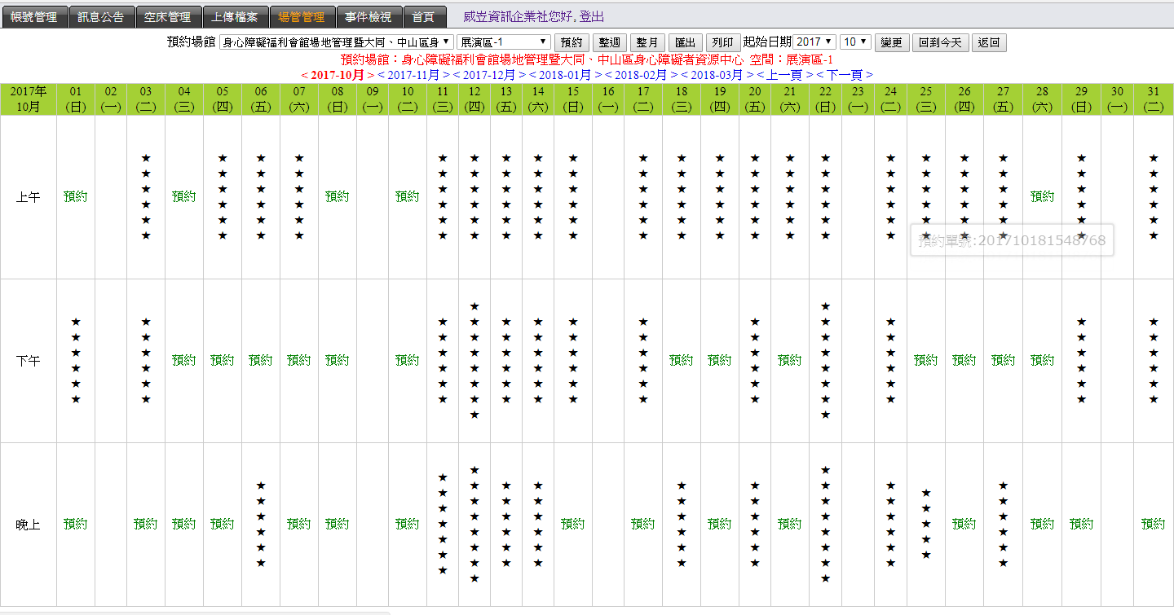

* + 1. 儲存預約資料：

預約時輸入完整的表單資料後，包括借用單位、借用人、電話、Email、會議或活動主題、備註共六個欄位後>點選儲存，則下次可以透過下拉選單快速載入已經存在資料庫的表單資料。



* + 1. 即時檢查預約衝突：

在預約單存檔前，系統會檢查是否有預約單衝突，紅色訊息文字代表預約衝突，藍色訊息文字代表提醒訊息。

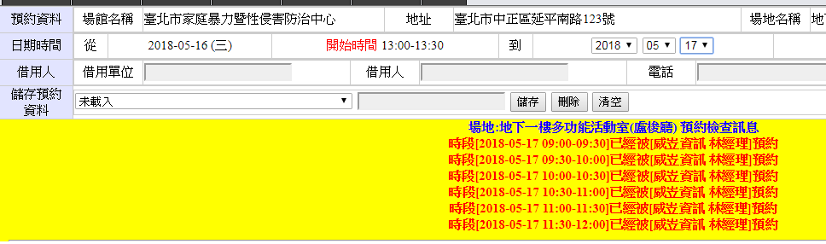

* + 1. 預約日期刪除：

點選場館管理>預約單>修改>刪除預約單的某一天>勾選有效日期(沒有勾選代表刪除>存檔。



* + 1. 批次預約場地：

使用者可以透過[複製到場地]來複製相同時間及時段到其他場地，只要填寫好預約資料並勾選擇[複製到場地]的場地清單>存檔即可完成複製。

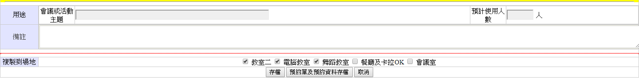

注意事項：批次預約只能複製相同的時間跟時段，每次批次預約會產生連續流水號的預約單，例如批次預約兩個場地則產生兩個流水號的預約單(如下)。

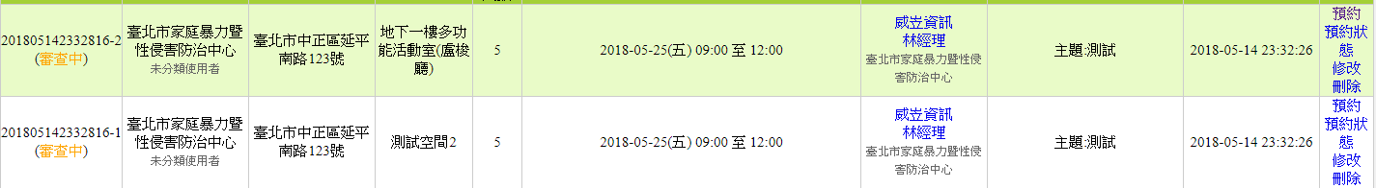

* 1. 填寫改善及策進原因：

當場館使用者月目標未達成時，登入系統後右下角將出現目標未達成通知。請點選右下角通知的[填寫原因]填寫未達成的原因>編輯原因>選擇下拉選項並上傳附件>存檔。

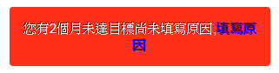

點選改善及策進預設只顯示[未達目標]並[未填寫原因]的月份，點選上方的全部或未填寫清單可切換全部月份或只顯示未填寫月份，編輯原因如有夾帶附加檔案後，可點選藍色標題下載附件。

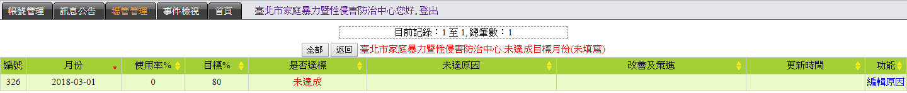

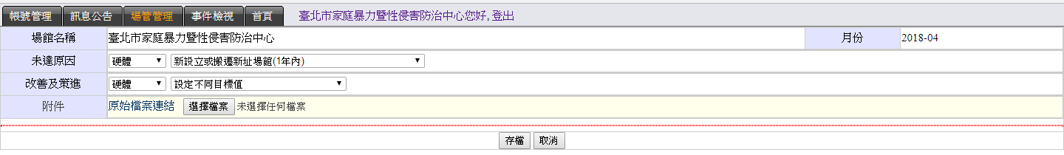

* 1. 編輯改善及策進下拉選單：

點選場館管理>使用率>[改善及策進原因]的新增目錄/修改目錄/刪除目錄可以編輯下拉選單。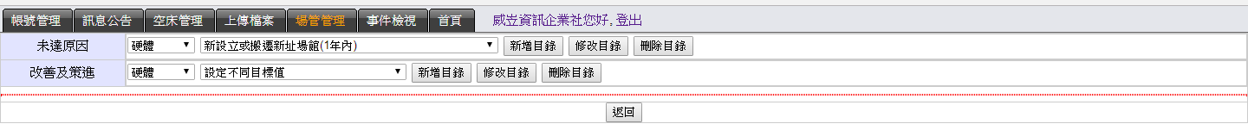

新增第一層目錄：第一階下拉選單選擇[未選取]>新增目錄>輸入名稱>存檔。

新增第二層目錄：先選擇第一階選單>第二階下拉選單選擇[未選取]>新增目錄>輸入名稱>存檔。

例如要新增[硬體]>[現有空間限制]的目錄，則第一階下拉選單請選擇[硬體]>第二階下拉選單選擇[未選取]>新增目錄>輸入名稱[現有空間限制]>存檔。

修改及刪除目錄：選擇目標目錄>修改目錄或刪除目錄。

* 1. 編輯性質下拉選單：

點選場館管理>使用率>修改性質>左欄為所有人員清單>點選左欄人員將自動加入右欄>存檔。

新增、修改、刪除目錄可以編輯性質的下拉選單。

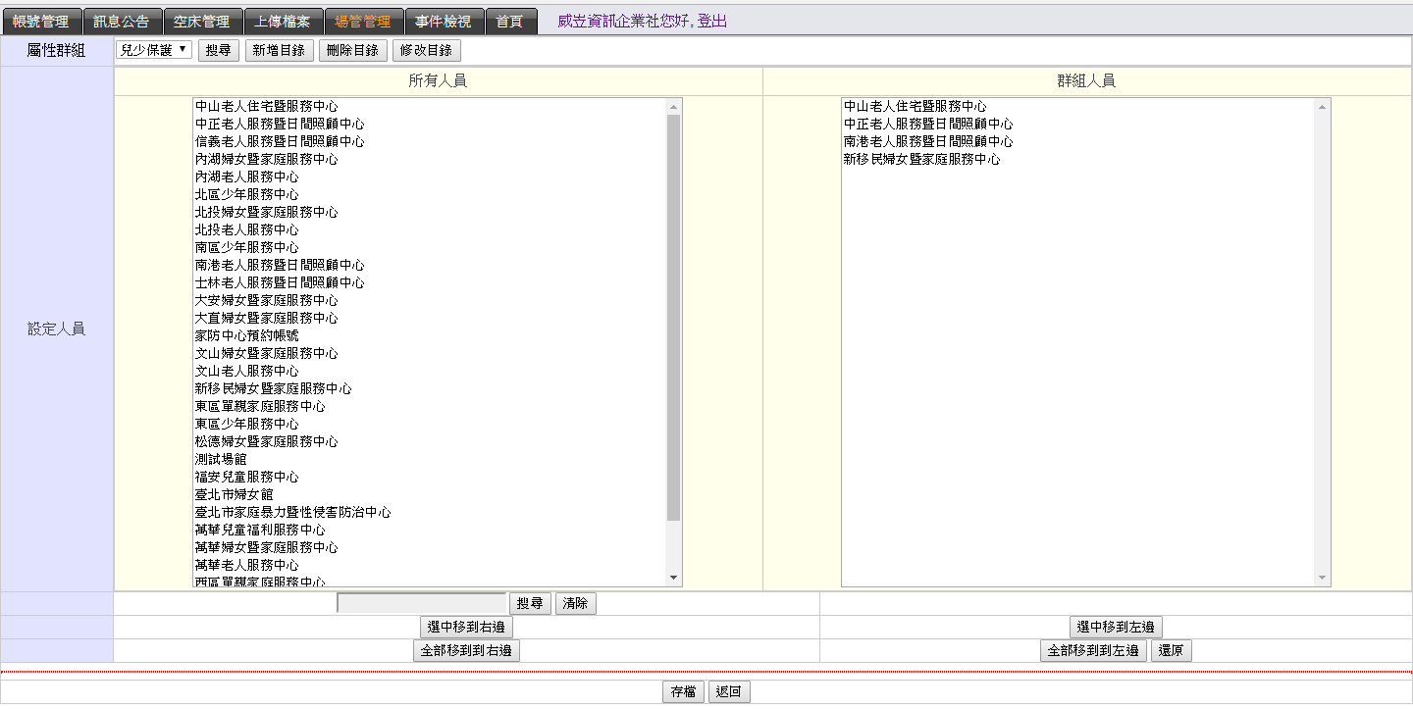

* 1. 新增場館使用者基本欄位：

點選帳號管理>群組選擇任何[場館使用者]>點選[擴充欄位]>編輯擴充欄位>存檔。

擴充欄位最多五個欄位，沒有用到的欄位可以留空即可。



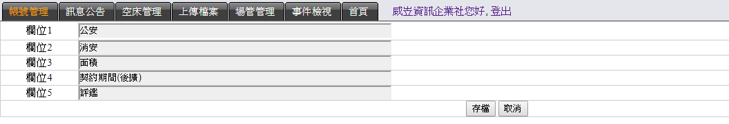

編輯擴充欄位的值請到帳號管理>功能區>修改>設定擴充欄位的值>存檔。

* 1. 場館預約單檢視及管理：

點選場館管理>選擇場館>點選右邊功能區的[預約]>選擇日曆表的預約日期及時段>點選有顏色的[預約單位]的文字連結可以顯示明細。

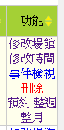 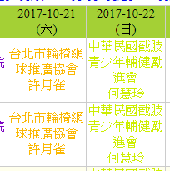

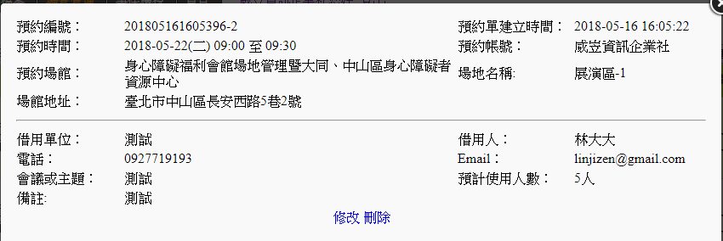

或是點選場館管理>選擇[預約單]>點選藍色[預約單位]的文字連結可以顯示明細。

點選[修改]或[刪除]可修改或刪除該預約單。

1. 帳號管理權限分配表

|  |  |  |  |
| --- | --- | --- | --- |
| 權限分配 | 超級管理員 | 場館管理員 | 場館使用者 |
| 建立/修改/刪除帳號 | V | 只能管理管轄的場館使用者 | 只能修改自己的帳號 |
| 新增場館空間 | V | 只能新增管轄的場館 | 只能新增管轄的場館空間 |
| 修改場館空間 | V | 只能修改管轄的場館 | 只能修改管轄的場館空間 |
| 刪除場館空間 | V | X | X |
| 匯出場館清單 | V | X | X |
| 匯入場館清單 | V | X | X |
| 修改月目標 | V | 只能修改管轄的場館目標 | 只能修改自己的場館目標 |
| 場館預約 | V | V | V |
| 刪除預約單 | V | 只能刪除管轄場館的預約單及管轄場館使用者的預約單 | 只能刪除自己的預約單 |
| 編輯性質選單 | V | X | X |
| 場館使用率 | V | X | X |
| 行政區使用率 | V | 只能瀏覽管轄場館的行政區使用率 | X |
| 性質使用率 | V | X | X |
| 次數使用率 | V | X | X |
| 編輯改善及策進選單 | V | X | X |
| 編輯場館擴充欄位的名稱 | V | X | X |